КОНСПЕКТ

ОТКРЫТОЙ УЧЕБНОЙ ДЕЯТЕЛЬНОСТИ

ТЕМА: Рассказывание казахской народной сказки

"Лисица и Петух"

Воспитатель: Сарсенбай Римма Кадырханкызы

Старшая группа "Солнышко"

Кызылорда, 2021учебный год

**Образовательная область:**Коммуникация, Здоровье, Познание

**Раздел:**Художественная литература

**Тема:** Чтение казахской народной сказки «Лисица и Петух»

**Цель:** 1.Познакомить с содержанием сказки казахской народной сказки «Лисица и Петух».

2.Формировать умение детей отвечать на вопросы по содержанию сказки.

3.Учить принимать участие в драматизации сказки.

4.Воспитывать интерес к художественной литературе.

5.Активизировать речь, обогащать словарный запас детей.

**Методы и приёмы:** игровой,наглядный (использование наглядного материала) ,словесный (указание, вопросы, ответы детей, напоминание), поощрение, анализ, практическая часть.

**Средства:** книга со сказкой « Лисица и Петух», иллюстрации к сказке, игрушка -лиса, сказочница, разрезные картинки, фотоаппарат, ИКТ, книги-сказки.

**Словарная работа:**султаны

**Ход учебной деятельности:**

**Сюрпризный момент.**

**Воспитатель:** Я хочу вас пригласить в гости в деревню «Сказкино», где живут сказочные герои.

Садитесь на наш волшебный поезд, и он отвезет в деревню «Сказкино».  
- Все удобно сели? Наш поезд отправляется:

Вагончики, вагончики,  
По рельсам тарахтят,  
Везут в деревню Сказкино  
Компанию ребят.  
- «Чух-чух-чух-чух».

**Воспитатель:** Вот мы и приехали (звучит музыка, открывается ширма)

**Сказочница:** Здравствуйте, дети.

**Дети:** Здравствуйте, бабушка.

**Воспитатель:** Здравствуйте, добрая бабушка.

**Сказочница:** Я сказочница, живу в сказочной стране, знаю много сказок разных народов.

В моей стране много сказок и живут они в книгах, посмотрите (обращает внимание детей на книжный уголок)

Дети, а вы любите сказки, назовите знакомые вам сказки.

Посмотрите в моем «Уголке книги» поселились новая сказка, я предлагаю вам ее послушать, но а мне пора. До свиданья!

**Воспитатель:** Как интересно*(берет книгу с полки)*

Давайте посмотрим, какую сказку предложила нам сказочница*(открывает книгу, а в ней "разрезные картинки").*

-Ой, дети из книжки выпали герои и распались на части.

- Как же мы теперь узнаем, какие же сказки пришли к нам в гости?

- А давайте соберем героев и узнаем, что это за сказки?

*(Дети собирают  героев сказки).*

**Дидактическая игра « Собери героя сказки»**

*После того, как собраны и названы герои, разрезная картинка заменяется целой. Картинки выставляются на доске.*

Воспитатель: Дети посмотрите, кто это?

Правильно, это Лиса и Петух. Сказочница нам предложила сегодня послушать казахскую народную сказку "Лисица и Петух".

**Воспитатель загадывает загадку:**

У меня для вас, ребята, сюрприз, но сначала отгадайте загадку:

Рыжая плутовка,  
Хитрая да ловкая.  
Хвост пушистый,  
Мех золотистый.  
В лесу живет,  
В деревне кур крадет.(Лиса)

**Воспитатель:** - Давайте посмотрим, так ли это.  
Воспитатель убирает ширму, на подставке кукла лисы, на шее  у неё фотоаппарат.

**Воспитатель** - Здравствуй, Лисичка, мы рады тебя видеть. С чем к нам пожаловала?

**Лисичка:** - Здравствуйте, дети. Я очень люблю фотографировать своих подруг и хочу вас пригласить на свою фотовыставку

**Воспитатель:** - Кто здесь изображён? (лисички)

**Воспитатель:** Сказочница нам предложила послушать казахскую народную сказку «Лисица и петух»

**Рассказывание сказки**

Беседа по содержанию сказки.

Воспитатель : - Настоящая ли дружба была у лисы и петуха?

- Что думала лиса? Что думал петух?

- Что придумала лиса, чтобы съесть петуха?

- Как петух перехитрил лису?

- Какое главное условие сказки? ( *там добро побеждает зло)*

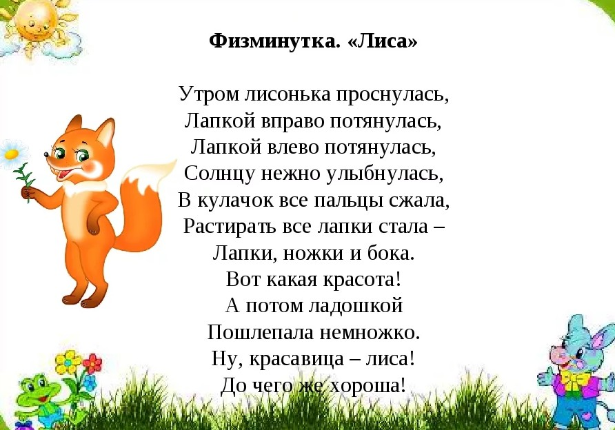

**Словарная работа:** султаны

**Дидактическая игра «Доскажи словечко»:**  
Серый волк в густом лесу  
Встретил рыжую...(лису)  
Зайку бросила хозяйка  
Под дождем остался....(зайка)  
Эй, не стойте слишком близко,  
Я тигренок, а не...(киска)

**Воспитатель:**  
**- А теперь, давайте вместе расскажем чистоговорки про лису.**  
Са-са-са - по лесу идет лиса,  
Со-со-со - лиса катит колесо,  
Сы-сы-сы - хвост красивый у лисы,  
Су-су-су - видел я в лесу лису.

**Воспитатель :** Сейчас я ещё раз расскажу вам сказку «Лиса и Петух».

А вы слушайте внимательно, запоминайте и попробуете рассказать её сами.

(Рассказывают дети)

**Воспитатель :** Сказка обязательно чему-то учит людей, и выдуманный сказочный мир всегда несет с собой мудрость.

Недаром многие народные сказки имеют такую концовку :

**“Сказка - ложь, да в ней намек, добрым молодцам.**